**CHỦ ĐỀ: LẬP TRÌNH GAME CƠ BẢN VỚI SCRATCH**

Giáo viên giảng dạy: Khổng Văn Thưởng

1. **LẬP TRÌNH GAME CƠ BẢN VỚI SCRATCH:** *(Game Flappy Bird)*

*( 3 tiết – Khối THCS)*

1. **MÔ TẢ CHỦ ĐỀ:**

* **Ngôn ngữ lập trình Scratch** phát triển theo hướng tương tác trực quan, đồ họa sống động, sản phẩm liền tay mà vẫn đảm bảo tính khoa học, tính liên thông tri thức sau này.
* Khi sử dụng Scratch, thay vì phải viết những dòng lệnh logic dễ gặp lỗi thì ở đây bạn chỉ cần nắm và kéo các khối lệnh đầy màu sắc có sẵn để lắp ghép thành một kịch bản điều khiển các đối tượng trên sân khấu biểu diễn.
* Đối với những người mới bắt đầu học các ngôn ngữ lập trình như Pascal, C, PHP,...sẽ rất khó hiểu với việc sử dụng Biến, Hàm, Thủ tục, Danh sách và các Điều kiện, Vòng lặp,...nhưng khi sử dụng **Scratch** thì những khái niệm đó trở nên trực quan, dễ hiểu và dễ vận dụng trong các tình huống cụ thể.
* Với đặc điểm dễ học, dễ sử dụng và hiệu quả như vậy, Scratch được xem như là một ngôn ngữ nền tảng trước khi học các ngôn ngữ khác. Và vì thế, đến nay đã có hàng triệu dự án được chia sẻ trên trang chủ của nhà thiết kế. Rất nhiều trường học trên khắp thế giới, từ trường Tiểu học đến Đại học đã **sử dụng Scratch như một môn học chính thức**.
* Đầu ra của Scratch được hỗ trợ các công nghệ và ứng dụng mới nhất của CNTT – ICT, do vậy các ứng dụng của Scratch rất phong phú.
* Scratch hoàn toàn miễn phí, là môi trường tốt để học sinh làm quen với tư duy máy tính, khoa học máy tính ngay từ lứa tuổi Tiểu học
* Flappy Bird là một trò chơi điện tử trên nền Android và iOS do Nguyễn Hà Đông phát triển vào tháng 5/2015.
* Mục tiêu của trò chơi là điều khiển một chú chim bay qua những cái ống. Nếu chú chim chạm vào chướng ngại vật hoặc rơi xuống đất thì trò chơi sẽ kết thúc. Mỗi khi chú chim vượt qua một cặp ống thì người chơi nhận được một điểm.

1. **MỤC TIÊU:** Sau khi học xong chủ đề, học sinh có khả năng.
2. **Kiến thức.**

* Biết được ngôn ngữ lập trình lập trình Scratch được thực hiện bằng thao tác kéo thả.
* Biết được giao diện chương trình và nhận biết được 8 nhóm lệnh chính để lập trình.
* Biết được các thao tác biên tập các nhóm lệnh để lập trình.

1. **Kĩ năng.**

* Trình bày được các bước cơ bản để lập trình một chủ đề.
* Xây dựng được thuật toán để giải quyết chủ đề.
* Biên tập và lập trình hoàn chỉnh một sản phẩm.
* Biết chọn lọc và thử nghiệm các ý tưởng.
* Biết phân chia, phối hợp trong khi làm việc nhóm.
* Biết xửu lí lỗi và tìm các giải pháp để thay thế.
* Thuyết trình, phản biện về sản phẩm.

1. **Thái độ**.

* Có thái độ tích cực, hợp tác trong làm việc nhóm.
* Yêu thích, say mê nghiên cứu khoa học.

1. **Định hướng phát triển năng lực.**

* Năng lực thực nghiệm, nghiên cứu kiến thức về ngôn ngữ lập trình.
* Năng lực giải quyết vấn đề để hoàn thành sản phẩm theo yêu cầu.
* Năng lực giao tiếp và hợp tác nhóm, thuyết trình.
* Năng lực diễn đạt ý tưởng, suy nghĩ một cách chặt chẽ, logoc.

1. **PHƯƠNG TIỆN DẠY HỌC:**

* Phần mềm Scratch, máy tính, phòng thực hành, phiếu đánh giá.

1. **TIẾN TRÌNH DẠY HỌC:**
2. **Hoạt động 1: GIỚI THIỆU NGÔN NGỮ LẬP TRÌNH SCRATCH.**
3. **Mục đích:**

* Giúp học sinh biết và hiểu về phần mềm Scratch 3.0, các thành phần của giao diện và các khối chức năng từng phần.

1. **Nội dung:**

* GV giới thiệu phần mềm thông qua trình chiếu và thao tác mẫu trực tiếp để học sinh quan sát.
* GV yêu cầu học sinh khởi động chương trình để trải nghiệm và tìm hiểu bài tập nhỏ: *“Em hãy thực hiện các thao tác kéo thả, để làm thế nào cho nhân vật di chuyển quanh khu vực sân khấu”.*

1. **Dự kiến sản phẩm của học sinh:**

* Kết thúc hoạt động học sinh có thể làm cho nhân vật di chuyển quanh khu vực sân khấu.

1. **Các bước thực hiện/cách thức hoạt động:**

**Bước 1:** Giới thiệu ngôn ngữ Scratch.

* Trình chiếu giới thiệu về ngôn ngữ Scratch thông qua Net Supporrt, Tivi:

+ Scratch là một môi trường lập trình ứng dụng đặc biệt, trong đó việc “viết” lệnh sẽ được thực hiện bằng thao tác “kéo thả”.

+ Đầu ra của Scratch được hỗ trợ các công nghệ và ứng dụng mới nhất của CNTT – ICT *(Information & Communication Technologies)*, do vậy các ứng dụng của Scratch rất phong phú.

+ Scratch hoàn toàn miễn phí, là môi trường tốt để học sinh làm quen với tư duy máy tính, khoa học máy tính ngay từ lứa tuổi Tiểu học.

+ Giao diện phần mền.

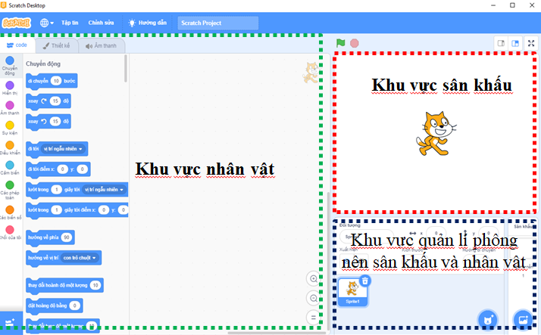 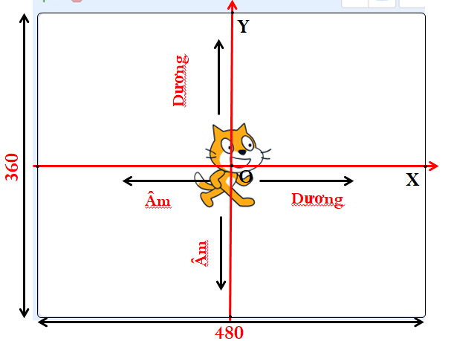

**Bước 2:** Học sinh thực hành.

* GV có thể chia lớp từ 6 đến 10 nhóm *(1 nhóm có thể từ 3 – 6 bạn).*
* Yêu cầu học sinh khởi động chương trình tìm hiểu các thao tác chèn nhân vật và các nhóm lệnh chức năng.
* Từ đó HS hiểu hơn về ngôn ngữ Scratch để thực hiện tìm hiểu bài tập nhỏ *“Em hãy thực hiện các thao tác kéo thả, để làm thế nào cho nhân vật di chuyển quanh khu vực sân khấu”.*

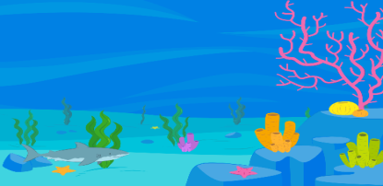

* Ngoài ý tưởng trên, nhóm còn có cách giải quyết nào khác ưu việt hơn không?

**Bước 3:** Học sinh trình bày kết quả thực hiện được.

* Yêu cầu đại diện nhóm trình bày kết quả sản phẩm vừa tạo được, nhóm đã sử dụng những lệnh nào để lập trình cho nhân vật. Ý tưởng khác ưu việt hơn.
* Ngoài ý tưởng trên, nhóm còn có cách giải quyết nào khác ưu việt hơn không?

1. **Tiêu chí đánh giá của hoạt động.**

|  |  |  |
| --- | --- | --- |
| **Tiêu chí** | **Điểm tối đa** | **Điểm đạt được** |
| Thực hiện được việc chèn nhân vật | 2 |  |
| Thực hiện được việc kéo thả các nhóm lệnh để nhân vật di chuyển theo yêu cầu | 3 |  |
| Nêu được ý tưởng ưu việt và sáng tạo hơn | 5 |  |

1. **Hoạt động 2: HƯỚNG DẪN LẬP TRÌNH CHƯƠNG TRÌNH GAME.**
2. **Mục đích:**

* Học sinh tham gia trải nghiệm chơi Game Flappy Bird để nhận biết các thao tác tương tác với trò chơi, các nhân vật trong trò chơi di chuyển như thế nào để hiểu rõ các tiêu chí đánh sản phẩm.
* Học sinh biết và hiểu được các bước tiến hành biên tập một chương trình Game.

1. **Nội dung:**

* GV cho học sinh tham gia trò chơi Flappy Bird để tìm hiểu các thao tác tương tác với trò chơi và cách các nhân vật di chuyển và nêu ra ý tưởng lập trình.
* Hướng dẫn các bước thực hiện lâp trình chương trình Game.

1. **Dự kiến sản phẩm của học sinh.**

* Kết thúc hoạt động học sinh có thể hoàn thành sản phẩm theo yêu cầu.

1. **Các bước thực hiện/cách thức hoạt động.**

**Bước 1:** Trải nghiệm thông qua trò chơi.

* GV cho học sinh trải nghiệm thông qua trò chơi Flappy Bird để hiểu được cách tương tác với trò chơi, cách nhân vật di chuyển và tính điểm.

**Bước 2:** Đặt vấn đề, chuyển giao nhiệm vụ.

* GV yêu cầu học sinh nêu ra được tiêu chí và các bước để thực hiện lập trình chương trình game Flappy Bird.
* Nêu được những nhóm lệnh cần sử dụng để lập trình.

**Bước 3:** Hướng dẫn học sinh thực hiện biên tập game.

1. Hướng dẫn học sinh chuẩn bị hình ảnh, âm thanh cần biên tập cho game.
2. Chèn nhân vật, phông nền.
3. Hướng dẫn học sinh biên tập cho nhân vật:

**+ Biên tập cho nhân vật Flappy Bird.**

Tạo cho nhân vật khi nhấn phím trắng hoặc nhấp chuột sẽ di chuyển liên tục theo hướng Tung độ chiều dương một lượng thích hợp, nếu không nhấn sẽ di chuyển theo hướng Tung độ chiều âm một lượng thích hợp, tạo hiệu ứng vỗ cánh.

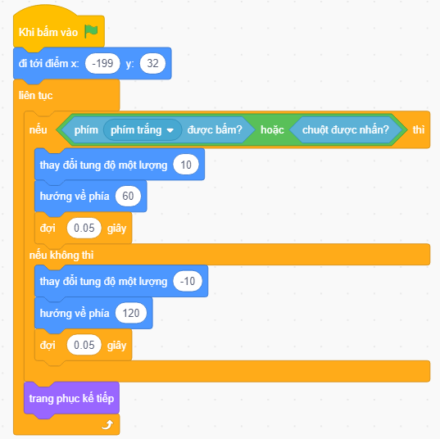

**+ Biên tập cho nhân vật Floor.**

Tạo cho nhân vật Floor 1 di chuyển liên tục theo hướng Hoành độ một lượng thích hợp, nếu di chuyển đến vị trí <-240 thì đi đến điểm có tọa độ X=240, y= -188.*(Vị trí ban đầu x=0, y=-188)*

Tạo cho nhân vật Floor 2 di chuyển liên tục theo hướng Hoành độ một lượng thích hợp, nếu di chuyển đến vị trí <-240 thì đi đến điểm có tọa độ X=240, y= -188. *(Vị trí ban đầu x=240, y=-188)*

*Khi thực hiện lệnh thì hai nhân vật này sẽ chạy nối tiếp nhau*

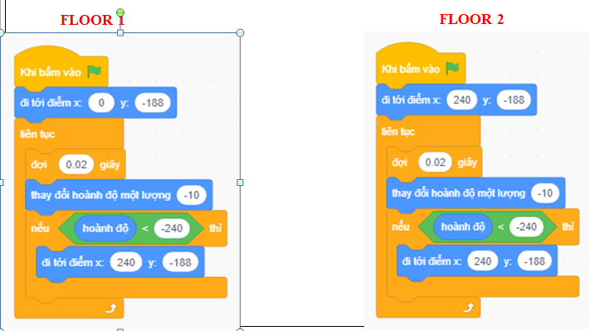

**+ Biên tập nhân vật Pipe.**

Tạo cho nhân vật liên tục tự tạo bản sao trong 2 giây , đi đến phía sau cùng của nhân vật và di chuyển theo chiều hoành độ một lượng thích hợp nếu vị trí nhân vật <-255 thì sẽ xóa bản sao đã tạo trước đó.

Để tăng độ khó cho game, tạo nhân vật thay đổi tung độ ngẫu nhiên một khoản từ -40 đến 80.

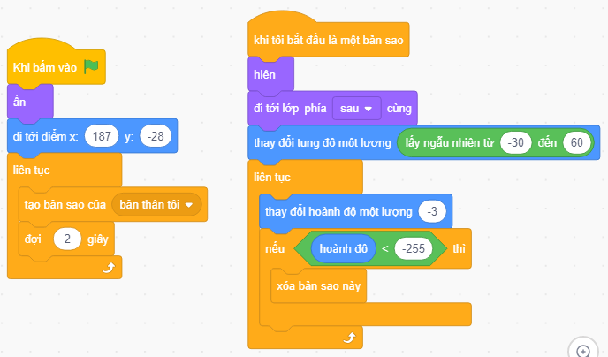

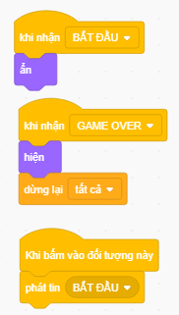**+ Biên tập nhân vật khi kết thúc trò chơi hiện Over, bấm vào nút thì tiếp tục trò chơi.**

Tạo nhân vật khi kết thúc trò chơi sẽ hiện nút lệnh Game Over và dừng tất cả, khi bấm vào nút lệnh sẽ bắt đầu trò chơi và đồng thời ẩn đi.

**+ Biên tập điều kiện cho Flappy Bird.**

Biên tập cho nhân vật chú chim khi chạm vào Pipe, Floor1, Floor2 sẽ hiện Game Over và dừng lại tất cả.

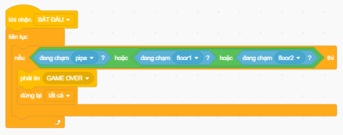

**+ Biên tập biến nhảy điểm.**

Đặt Point ban đầu bằng 0, khi bắt đầu trò chơi Point sẽ thai đổi giá trị một lượng là 1 được lặp lại liên tục. Nếu giá trị Point > Best Point đặt Point = Best Point.

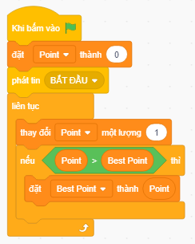

1. Kiểm thử, đánh giá sản phẩm.
2. **Tiêu chí đánh giá của hoạt động.**

|  |  |  |
| --- | --- | --- |
| **Tiêu chí** | **Điểm tối đa** | **Điểm đạt được** |
| Biên tập được nhân vật Flappy Bird di chuyển một lượng tung độ | 2 |  |
| Biên tập được nhân vật Pipe một lượng hoành độ và một lượng tung độ ngẫu nhiên | 2 |  |
| Biên tập được nhân vật Floor di chuyển liên tung không đứt quảng | 2 |  |
| Biên tập được nhân vật Game Over khi kết thút trò chơi hiện và bắt đầu ẩn | 1 |  |
| Biên tập được biến nhảy điểm khi tham gia trò chơi. | 2 |  |
| Có ý tưởng sáng tạo mới | 1 |  |

1. **Hoạt động 3: Lập trình Game – trình bày sản phẩm.**
2. **Mục đích.**

* Các nhóm học sinh thực hành, lập trình được một chương trình game Khủng long (dinosaur) hoặc Hứng táo.

1. **Nội dung.**

* Học sinh làm việc nhóm trong thời gian 1 tiết để lập trình một chương trình game Khủng long (dinosaur) hoặc Hứng táo, trao đổi với giáo viên khi găm khó khăn.

1. **Dự kiến sản phẩm của học sinh.**

* Kết thức hoạt động học sinh cần đạt được sản phẩm là một chương trình game chạy được và đáp ứng đủ điều kiện của chương trình game.

1. **Các bước thực hiện/cách thức hoạt động.**

**Bước 1:** Đặt vấn đề chuyển giao nhiệm vụ:

* GV yêu cầu học sinh nếu ra được tiêu chí cần đạt được của một chương trình game theo chủ đề.
* Thống nhất chương trình Game cần đạt được các tiêu chí sau:

+ Đối với Game Khủng long (dinosaur).

|  |
| --- |
| **Yêu cầu** |
| Khi nhấn phím trắng khủng long di chuyển tung độ một lượng để nhảy qua vật cản. |
| Khi bắt đầu trò chơi Floor di chuyển hoành độ theo chiều âm liên tục đến khi trò chơi kết thúc. |
| Khi bắt đầu trò chơi cây di chuyển hoành độ liên tục theo chiều âm, đồng thời thay đổi ngẫu nhiên hình dạng cây. |
| Khi trò chơi bắt đầu sẽ được tính điểm cho đến khủng long chạm vào vật cẩn kết thúc trò chơi. |
| Khi trò chơi kết thúc hiện thông báo Game Over. |
| Khi khủng long di chuyển thì phát ra âm thanh |

+ Đối với Game Hứng táo.

|  |
| --- |
| **Yêu cầu** |
| Khi nhấn phím mũi tên hoặc chuột bát di chuyển hoành độ một lượng để hứng táo. |
| Khi bắt đầu trò chơi Táo, sâu sẽ rơi ngẫu tại tung độ 180. |
| Khi trò chơi bắt đầu nếu bát hứng được táo sẽ tính điểm, nếu hứng sâu kết thúc trò chơi. |
| Khi trò chơi kết thúc hiện thông báo Game Over. |
| Khi nhân vật di chuyển thì phát ra âm thanh |

**Bước 2:** Học sinh thực hành lập trình game theo các tiêu chí đã thống nhất.

**Bước 3:** Chạy kiểm thử và đánh giá sản phẩm.

**Bước 4:** GV yêu cầu đại diện từng nhóm trình bày sản phẩm, nêu ra cách tương tác với trò chơi, cách thức hoạt động.

**Bước 5:** GV và hội đồng giáo viên tham gia bình chọn và đánh giá sản phẩm.

**Bước 6:** GV nhận xét và công bố kết quả theo bảng tiêu chí đánh giá sản phẩm.

**Bước 7:** GV nhận xét chung về hoạt động của các nhóm

1. **Tiêu chí đánh giá của hoạt động.**

* Đối với Game Khủng long (dinosaur).

|  |  |  |
| --- | --- | --- |
| **Tiêu chí** | **Điểm tối đa** | **Điểm đạt được** |
| Khi nhấn phím trắng khủng long di chuyển tung độ một lượng để nhảy qua vật cản. | 1 |  |
| Khi bắt đầu trò chơi Floor di chuyển hoành độ theo chiều âm liên tục đến khi trò chơi kết thúc. | 2 |  |
| Khi bắt đầu trò chơi cây di chuyển hoành độ liên tục theo chiều âm, đồng thời thay đổi ngẫu nhiên hình dạng cây. | 2 |  |
| Khi trò chơi bắt đầu sẽ được tính điểm cho đến khủng long chạm vào vật cẩn kết thúc trò chơi. | 1 |  |
| Khi trò chơi kết thúc hiện thông báo Game Over. | 1 |  |
| Khi khủng long di chuyển thì phát ra âm thanh | 1 |  |
| Có ý tưởng sáng tạo so với tiêu chí | 2 |  |

* Đối với Game Hứng táo.

|  |  |  |
| --- | --- | --- |
| **Tiêu chí** | **Điểm tối đa** | **Điểm đạt được** |
| Khi nhấn phím mũi tên hoặc chuột bát di chuyển hoành độ một lượng để hứng táo. | 2 |  |
| Khi bắt đầu trò chơi Táo, sâu sẽ rơi ngẫu tại tung độ 180. | 2 |  |
| Khi trò chơi bắt đầu nếu bát hứng được táo sẽ tính điểm, nếu hứng sâu kết thúc trò chơi. | 2 |  |
| Khi trò chơi kết thúc hiện thông báo Game Over. | 1 |  |
| Khi nhân vật di chuyển thì phát ra âm thanh. | 1 |  |
| Có ý tưởng sáng tạo so với tiêu chí | 2 |  |

1. **Một số hình ảnh hoạt động thực nghiệm.**
2. **Chủ đề Game khủng long:**

* Hình ảnh giao diện của chương trình.

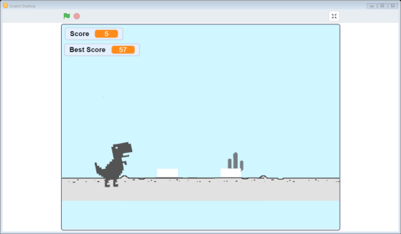 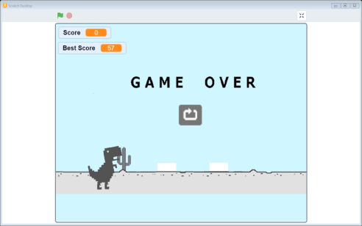

* Nhóm lệnh thực hiện tạo nhân vật con đường di chuyển theo hướng từ phải sang trái một lượng phù hợp.

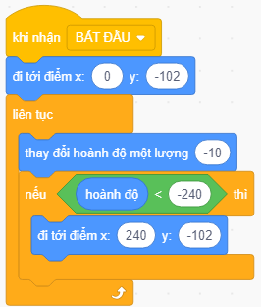 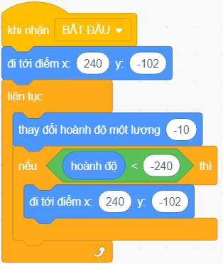

* Nhóm lệnh lập trình cho nhân vật khủng long.

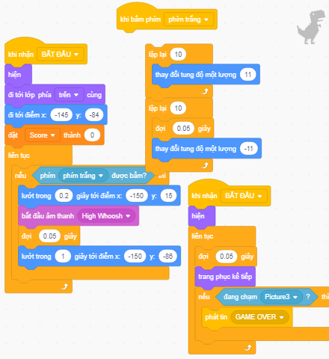

* Nhóm lệnh lập trình cho cây sương rồng.

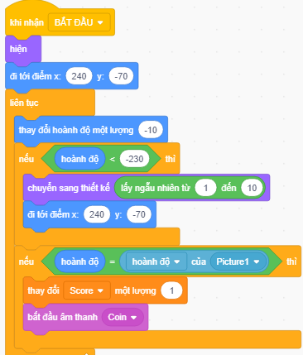

* Nhóm lệnh lập trình cho nút hiện thị Game Over.

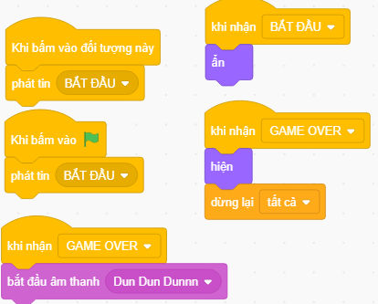

1. **Chủ đề Game hứng táo:**

* Giao diện chương trình.

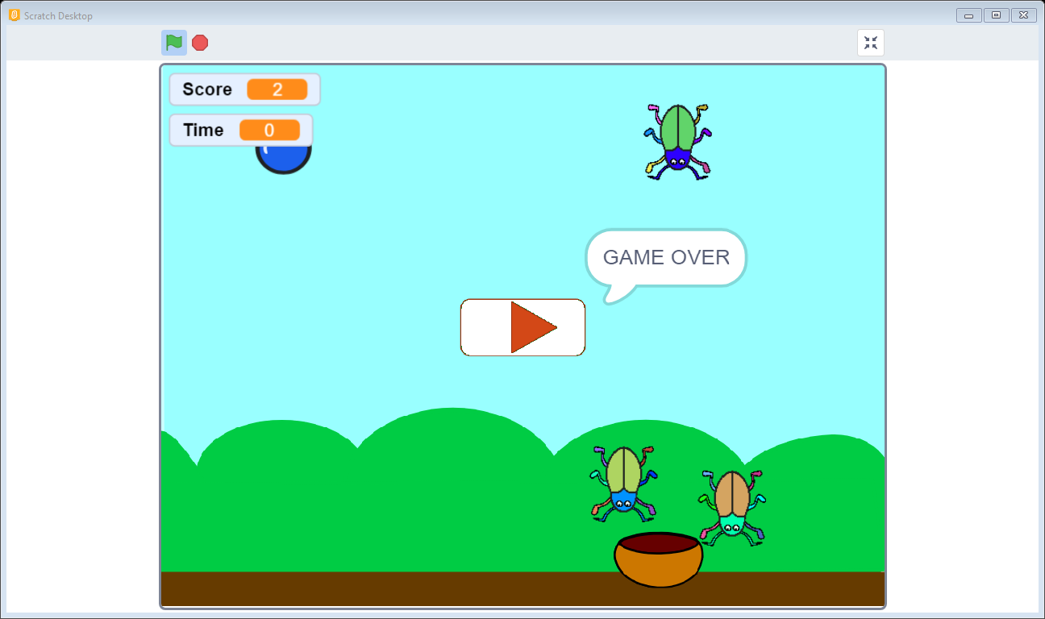

* Các nhóm lệnh lập trình cho Game.

|  |  |  |
| --- | --- | --- |
| **Nhân vật cho game** | **Nhóm lệnh** | **Ghi chú** |
| Nhân vật táo |  | Lập trình cho táo rơi tại vị trí tung độ 170 -180 và rơi ngẫu nhiên tại vị trí hoành độ -240 – 240, khi táo chạm vào bát sẽ được tính điểm |
| Nhân vật con sâu |  | Lập trình tương tự với nhân vật táo nhưng them vào chức năng khi sâu chạm vào bát vẽ dừng game (kết thúc trò chơi). |
| Nhân vật bát hứng táo |  | Lập trình cho bát khi nhấp phím mũi tên hoặc chuột sẽ di chuyển |
| Nút Play |  | Khi trò chơi kết thúc sẽ xuất hiện nút Play để người chơi có thể tiếp tục trò chơi |
|  |  |  |

1. **BÀI HỌC KINH NGHIỆM VỀ TỔ CHỨC.**